Помогите ребёнку полюбить воду!

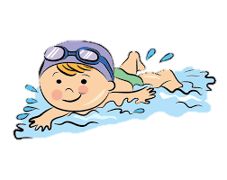
Знаете ли вы, что плавательные рефлексы новорожденного угасают уже к 3 месяцам? И если их не поддерживать, малыш может испугаться воды и никогда не научиться плавать. А ведь плавание так полезно!

Чем полезно плавание для малышей?
• Закаливание: Улучшается терморегуляция, повышается иммунитет.
• Крепкие нервы и сон: Ребёнок становится спокойнее, лучше спит и ест.
• Здоровое тело: Развиваются мышцы, повышается выносливость.
• Сильный характер: Плаванье развивает целеустремлённость, смелость и дисциплину.

Почему дети боятся воды?
Страх перед водой – это нормально, это инстинкт самосохранения. Но часто в этом виноваты взрослые!
• Тревожность родителей: Мы передаём свои страхи детям.
• Неудачи и критика: Нельзя ругать ребёнка за ошибки, обзывать "трусишкой" или заставлять делать что-то насильно.
• Возраст: После пяти лет страх преодолеть сложнее.

Что делать, если ребёнок боится воды?
Важно понять причину страха и действовать мягко. Вот несколько советов:
• Начните раньше: Чем раньше ребёнок познакомится с водой, тем лучше.
• Не давите: Если ребёнок не хочет идти в бассейн, не заставляйте его.
• Будьте позитивны: Хвалите за каждый маленький успех.
• Обратитесь к специалисту: Опытный инструктор поможет ребёнку преодолеть страх.

Помните: задача не просто научить плавать, а сделать так, чтобы вода стала для ребёнка другом!

